№ 1.
Привести пример абсолютно ложного высказывания:

Куб состоит из 8 сторон.

Это высказывание является абсолютно ложным т.к. куб имеет только 6 сторон.

№ 2.
Построить таблицу истинности для формулы: ⇁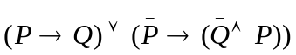
Решение:

P | Q | 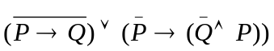
0 | 0 | 0
0 | 1 | 0
1 | 0 | 1
1 | 1 | 1

№ 3.
Упростить формулу согласно основным равносильностям алгебры высказываний.
Решение:
= по распределительному и сочетательному законам = 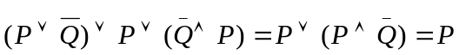

№ 4.
Формулу привести к: КНФ.
Решение:
Из решения уравнение получила Р является КНФ, т.к. представляет собой единственный конъюнкт.

№ 5.
Проверить, является ли тавтологиями следующая формула и, в случае, если она опровержима, привести пример соответствующего (опровергающего) высказывания:

Решение:
Упростим данную формулу путём равносильных преобразований:
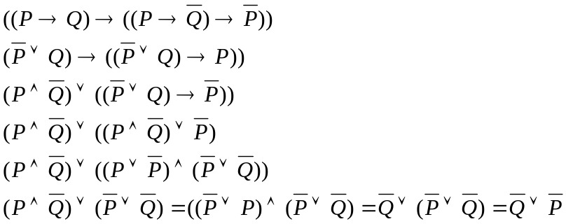

Когда λ (Q) = 1 и λ (P) = 1 это и будет пример опровергающего высказывания.

№ 6.
Доказать, что имеют место логические следования:
а) 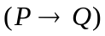⊢ 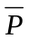
б) 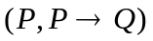⊢ 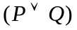
в) 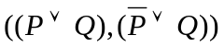⊢ 

Доказательство:
а) 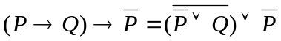 = по закону Де Моргана = 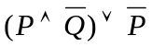 = по распределительному закону = т.е. импликация 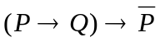 не является тавтологией, что опровергает логическое следствие.

б) = по закону Де Моргана = = по переместительному и сочетательному законам = 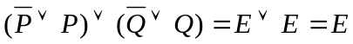
Логическое следствие доказано т.к. импликация 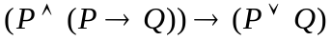 - тавтология.

в) 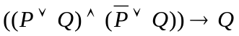 = по распределительному закону = 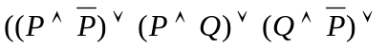
= по закону поглощения =
Аналогично б) получим справедливость логического следствия.

№ 7.
Формулу 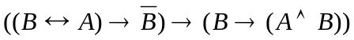 привести к СДНФ.
Решение: 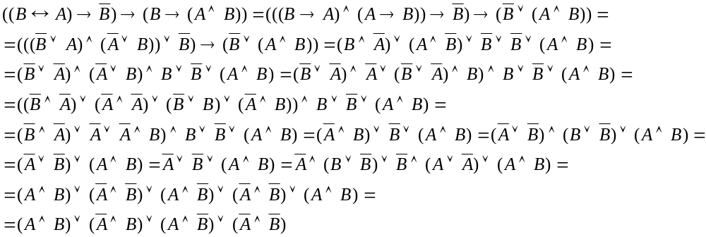

Полученное выражение является СДНФ

№ 8.
Доказать, что две формулы АВ равносильны тогда и только тогда, когда их эквиваленция является тавтологией:
Доказательство:
Равносильность формул А и В (являются формулы алгебры высказываний) означает, что на некотором наборе аргументов А и В одновременно принимают значение истины или лжи. А тавтология эквивленций А и В говорит, о том, что на некотором наборе аргументов значения А и В отличаться не могут (А и В либо одновременно ложны, либо одновременно истины). Что и требовалось доказать.

№ 9.
Доказать теорему в исчислении высказываний (ИВ):
⊢ (⇁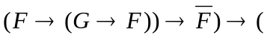(⇁
Доказательство:
Заменив в формуле (⇁(⇁, 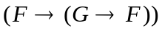 на P и F, а также на Q, получим: 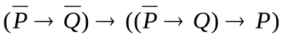, т.е. трерью основную аксиому в ИВ А т.к. это формула выводима, то теорема доказана.

№ 10.
Даны предикаты: P(x): “x² + x – n < 0”
Q(x): “x² -2nx + n – n² > 0”, 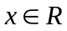

Найти множества истинности:
а) каждого из них;
б) отрицания каждого из них;
в) их конъюнкции;
г) их дизъюнкции;
д) предикатов 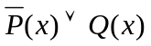, 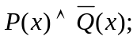

P(x) “x² + x – 22 < 0” Q(x) “ x² – 44x + 22 - 22² “
Q(x) “ x² – 44x – 462 > 0 “

x² + x – 22 = 0
D = 1 + 88 = 89
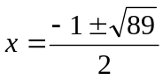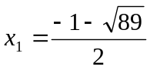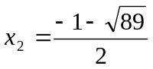

+ - +

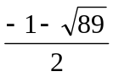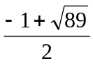

а) для P(x) 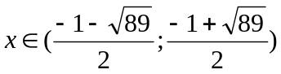
D = 1936 + 462 = 2398
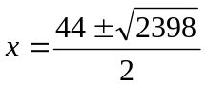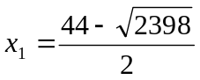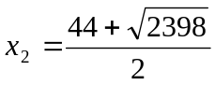

+ - +

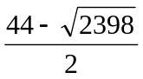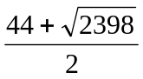

для Q(x) (- ∞;) и (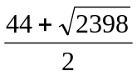; + ∞)

б) 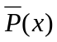 х ∊(- ∞; ] и [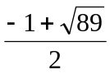 ; + ∞)
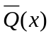 x ∊[; 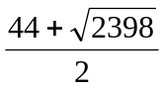]

в)

-5,22 -2,48 4,22 46,48

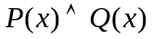 x ∊(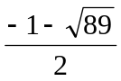; 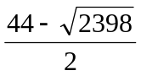)

г) 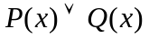 х ∊(- ∞; ) и ( ; + ∞)

д) 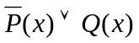

-5,22 -2,48 4,22 46,48

х ∊ (- ∞;) и [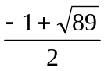; + ∞)

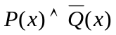

-5,22 -2,48 4,22 46,48

х ∊ (; ]

